プログラム仕様書

仕様書番号
ST020

サブジェクト
生徒情報登録

リビジョン：
1st 2013/08/20 初版

概要
- 生徒情報の登録を行う。
- 生徒情報検索画面へ遷移を行う。
- リターン：[学生証番号]

I / O図

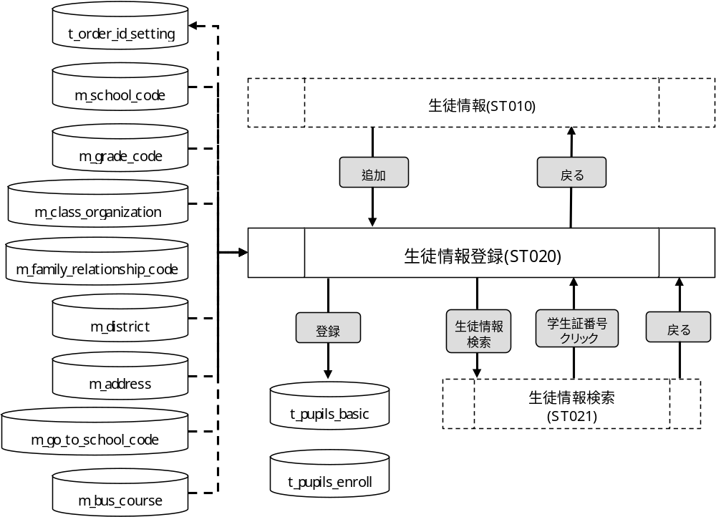

使用するテーブル
t_order_id_setting
m_school_code
m_grade_code
m_class_organization
m_family_relationship_code
m_district
m_address
m_go_to_school_code
m_bus_course
t_pupils_basic
t_pupils_enroll

遷移先
生徒情報検索（ST021）

処理
- 初期表示時処理
1-1. 各セレクトボックスに値を設定する。
- 年度
m_school_yearより年度情報を取得する。
抽出条件 ：delete_flg = “0”
ソート条件：school_year 昇順
- 学校
m_school_code.school_nameを設定する。
※ valueにはm_school_code.school_codeの値を設定する。
抽出条件 ：全件
ソート条件：school_code 昇順
- 学年
初期値を設定する。
- 組
初期値を設定する。

- 続柄
m_family_relationship_code.family_relationship_abvを設定する。
※ valueにはm_family_relationship_code.family_relationship_codeの値を設定する。
抽出条件 ：全件
ソート条件：family_relationship_code 昇順
- 地区
m_district.district_abvを設定する。
※ valueにはm_district.district_idの値を設定する。
抽出条件 ：delete_flg = “0”
ソート条件：district_num 昇順
- 通学手段(往路)
m_go_to_school_code.go_to_school_abvを設定する。
※ valueにはm_go_to_school_code.go_to_school_codeの値を設定する。
抽出条件 ：全件
ソート条件：go_to_school_code 昇順
- バスコース(往路)
m_bus_course.bus_course_abvを設定する。
※ valueにはm_bus_course.bus_course_idの値を設定する。
抽出条件 ：delete_flg = “0”
ソート条件：display_no 昇順
bus_course_id 昇順
- 通学手段(復路)
m_go_to_school_code.go_to_school_abvを設定する。
※ valueにはm_go_to_school_code.go_to_school_codeの値を設定する。
抽出条件 ：全件
ソート条件：go_to_school_code 昇順
- バスコース(復路)
m_bus_course.bus_course_abvを設定する。
※ valueにはm_bus_course.bus_course_idの値を設定する。
抽出条件 ：delete_flg = “0”
ソート条件：display_no 昇順
bus_course_id 昇順
1-2. 登録予定の生徒IDをt_order_id_settingより取得する。
抽出条件 ：order_name = “t_pupils”
取得内容 ：used_max_num + 1
1-3. t_order_id_settingを更新する。
更新条件 ：order_name = “t_pupils”
更新内容 ：used_max_num = 登録予定の生徒ID
1-4. 画面.生徒IDに取得した登録予定の生徒IDを設定する。
1-5. 登録予定の生徒在学IDをt_order_id_settingより取得する。
抽出条件 ：order_name = “t_pupils_enroll”
取得内容 ：used_max_num + 1
1-6. t_order_id_settingを更新する。
更新条件 ：order_name = “t_pupils_enroll”
更新内容 ：used_max_num = 登録予定の生徒在学ID
1-7. 画面.生徒在学IDに取得した登録予定の生徒在学IDを設定する。
- セレクトボックス変更時処理
2-1. 学校が変更された場合
・学年セレクトボックスの内容を設定する。
m_grade_code.grade_codeを設定する。
※ valueにはm_grade_code.grade_codeの値を設定する。
抽出条件 ：m_class_organization.school_year
= 画面.年度.value
m_class_organization.school_code
= 画面.学校.value
ソート条件：m_grade_code.grade_code 昇順
重複データは取得しない(distinctで取得)
・組セレクトボックスの表示を初期化する。
2-2. 学年が変更された場合
・組セレクトボックスの内容を設定する。
m_class_organization.class_nameを設定する。
※ valueにはm_class_organization.class_organization_idの値を設定する。
抽出条件 ：m_class_organization.school_year
= 画面.年度.value
m_class_organization.school_code
= 画面.学校.value
m_class_organization.grade_code
= 画面.学年.value
ソート条件：m_class_organization.serial_num 昇順

- 生徒ID
- 非表示項目とする。
- 生徒在学ID
- 非表示項目とする。
- 学生証番号
- 必須入力とする。
- 年度
- 必須入力とする。
- セレクトボックス選択とする。
- 学校
- 必須入力とする。
- セレクトボックス選択とする。
- 学年
- 必須入力とする。
- セレクトボックス選択とする。
- 組
- 必須入力とする。
- セレクトボックス選択とする。
- 番号
- 必須入力とする。
- 入力桁数は、最大2桁とする。
- 氏名(姓)
- 入力桁数は、最大10桁とする。
- 氏名(名)
- 入力桁数は、最大10桁とする。
- フリガナ（姓）
- 入力桁数は、最大20桁とする。
- フリガナ（名）
- 入力桁数は、最大20桁とする。
- 性別
- ラジオボタンとする。
- 生年月日
- 入力桁数は、10桁とする。
- 半角数字と「/」のみ入力可能とする。
- 入力形式は、YYYY/MM/DDとする。

- 保護者
- 入力桁数は、最大20桁とする。
- 続柄
- セレクトボックス選択とする。
- 父氏名
- 入力桁数は、最大20桁とする。
- 母氏名
- 入力桁数は、最大20桁とする。

- 兄弟姉妹1 氏名
- 入力桁数は、最大20桁とする。
- 兄弟姉妹1 生年月日
- 入力桁数は、10桁とする。
- 半角数字と「/」のみ入力可能とする。
- 入力形式は、YYYY/MM/DDとする。
- 兄弟姉妹2 氏名
- 入力桁数は、最大20桁とする。
- 兄弟姉妹2 生年月日
- 入力桁数は、10桁とする。
- 半角数字と「/」のみ入力可能とする。
- 入力形式は、YYYY/MM/DDとする。
- 兄弟姉妹3 氏名
- 入力桁数は、最大20桁とする。
- 兄弟姉妹3 生年月日
- 入力桁数は、10桁とする。
- 半角数字と「/」のみ入力可能とする。
- 入力形式は、YYYY/MM/DDとする。
- 長子
- 入力桁数は、最大10桁とする。
- 地区
- セレクトボックス選択とする。
- 郵便番号
- 入力桁数は、最大8桁とする。
- 半角数字と「-」のみ入力可能とする。
- 入力形式は、XXX-XXXXとする。

- 郵便番号検索ボタン
- ボタンが押下されたら、入力されている郵便番号を元にm_addressの
検索を行い、住所候補を表示する。
抽出条件 ：zip_no = 入力されている郵便番号
delete_flg = “0”
表示内容 ：zip_no
pref_name
city_name
town_name
- 住所候補が選択された場合、住所欄に選択された内容を設定する。
設定内容 ：pref_name + city_name + town_name
- 該当データが存在しない場合はエラーメッセージを表示する。
メッセージ：「正しい郵便番号を入力してください。」
- 住所
- 入力桁数は、最大100桁とする。
- 通学手段(往路)
- セレクトボックス選択とする。
- バスコース(往路)
- セレクトボックス選択とする。
- バス乗降場所(往路)
- 入力桁数は、最大20桁とする。
- 電車乗降駅(往路)
- 入力桁数は、最大25桁とする。
- 通学手段(復路)
- セレクトボックス選択とする。
- バスコース(復路)
- セレクトボックス選択とする。
- バス乗降場所(復路)
- 入力桁数は、最大20桁とする。
- 電車乗降駅(復路)
- 入力桁数は、最大25桁とする。
- 通学時間
- 入力桁数は、最大10桁とする。
- 自宅電話
- 入力桁数は、最大13桁とする。
- 半角数字と「-」のみ入力可能とする。
- 自宅FAX
- 入力桁数は、最大13桁とする。
- 半角数字と「-」のみ入力可能とする。
- メール1
入力桁数は、最大255桁とする
- メール2
入力桁数は、最大255桁とする
- 父携帯
- 入力桁数は、最大13桁とする。
- 半角数字と「-」のみ入力可能とする。
- 父勤務先
- 入力桁数は、最大50桁とする。
- 父勤務先電話番号
- 入力桁数は、最大13桁とする。
- 半角数字と「-」のみ入力可能とする。
- 母携帯
- 入力桁数は、最大13桁とする。
- 半角数字と「-」のみ入力可能とする。
- 母勤務先
- 入力桁数は、最大50桁とする。
- 母勤務先電話番号
- 入力桁数は、最大13桁とする。
- 半角数字と「-」のみ入力可能とする。
- 緊急時連絡先1
- 入力桁数は、最大13桁とする。
- 半角数字と「-」のみ入力可能とする。
- 緊急時連絡先2
- 入力桁数は、最大13桁とする。
- 半角数字と「-」のみ入力可能とする。
- 緊急時連絡先3
- 入力桁数は、最大13桁とする。
- 半角数字と「-」のみ入力可能とする。
- 習い事1
- 入力桁数は、最大20桁とする。
- 習い事2
- 入力桁数は、最大20桁とする。
- 習い事3
- 入力桁数は、最大20桁とする。
- 受賞暦
- 入力桁数は、最大50桁とする。
- 携帯所持
- チェックボックス入力とする。
- 携帯電話番号
- 入力桁数は、最大13桁とする。
- 半角数字と「-」のみ入力可能とする。

- アレルギー
- 入力桁数は、最大100桁とする。
- 給食
- チェックボックス入力とする。
- 牛乳
- チェックボックス入力とする。
- 入学年月日
- 入力桁数は、10桁とする。
- 半角数字と「/」のみ入力可能とする。
- 入力形式は、YYYY/MM/DDとする。
- 出身園・学校
- 入力桁数は、20桁とする。
- 備考
- 入力桁数は、255桁とする。
- <ボタン
- 前ページの生徒情報を表示する。
- >ボタン
- 次ページの生徒情報を表示する。
- 学生証番号を入力してフォーカスアウトした場合
- 入力された学生証番号を元にt_pupils_basicを取得し、画面の生徒基本情報入力項目に値を設定する。（氏名(姓)以降の入力項目）
抽出条件 ：pupil_card_num = 画面.学生証番号
- データが存在しない場合は何もしない。
- 生徒情報検索ボタン
- ボタンが押下されたら、生徒情報検索画面（ST021）へ遷移を行う。
- 生徒情報検索で設定されたリターン.[学生証番号]を元にt_pupils_basicを取得し、画面の生徒基本情報入力項目に値を設定する。（氏名(姓)以降の入力項目）
抽出条件 ：pupil_card_num = 画面.学生証番号
- 生徒情報検索で、生徒が選択されなかった場合は、何もしない。

- 登録ボタン
- ボタンが押下されたら、確認メッセージを出力する。
メッセージ：「登録処理を行いますがよろしいですか。」
はい :次の処理へ
いいえ:何もしない
- 必須入力チェックを行う。
- 同一生徒が同一クラスに登録されていないかのチェックを行う。
チェック条件：t_pupils_basic.pupil_card_num
= 画面.学生証番号
t_pupils_enroll.pupil_id
= t_pupils_basic.pupil_id
t_pupils_enroll.class_organization_id
= 画面.組.value
レコードが存在する場合、エラーメッセージを出力する。
メッセージ：「この生徒情報は既に登録されています。」
- エラーが無い場合、生徒情報登録処理を行う。
t_pupils
・pupil_id = 画面.生徒ID
・pupil_card_num = 画面.学生証番号
・name_last = 画面.氏名(姓)
・name_first = 画面.氏名(名)
・kana_last = 画面.フリガナ（姓）
・kana_first = 画面.フリガナ（名）
・sex_code
画面.性別に”男”が選択されている場合
sex_code = “1”
画面.性別に”女”が選択されている場合
sex_code = “2”
・birthday = 画面.生年月日
・guardian = 画面.保護者
・family_relationship_code = 画面.続柄.value
・father_name = 画面.父氏名
・mather_name = 画面.母氏名
・sibling_name1 = 画面.兄弟姉妹1 氏名
・sibling_birthday1 = 画面.兄弟姉妹1 生年月日
・sibling_name2 = 画面.兄弟姉妹2 氏名
・sibling_birthday2 = 画面.兄弟姉妹2 生年月日
・sibling_name3 = 画面.兄弟姉妹3 氏名
・sibling_birthday3 = 画面.兄弟姉妹3 生年月日
・firstborn = 画面.長子
・district_id = 画面.地区.value
・zip_no = 画面.郵便番号
・address = 画面.住所
・go_to_school_code_out = 画面.通学手段(往路).value
・bus_course_id_out = 画面.バスコース(往路).value
・bus_station_out = 画面.バス乗降場所(往路).value
・train_station_out = 画面.電車乗降駅(往路).value
・go_to_school_code_in = 画面.通学手段(復路).value
・bus_course_id_in = 画面.バスコース(復路).value
・bus_station_in = 画面.バス乗降場所(復路).value
・train_station_in = 画面.電車乗降駅(復路).value
・commuting_time = 画面.通学時間
・home_tel_no = 画面.自宅電話
・fax_no = 画面.自宅FAX
・mail1 = 画面.メール1
・mail2 = 画面.メール2
・father_mobile_tel_no = 画面.父携帯
・father_work = 画面.父勤務先
・father_work_tel_no = 画面.父勤務先電話
・mother_mobile_tel_no = 画面.母携帯
・mother_work = 画面.母勤務先
・mother_work_tel_no = 画面.母勤務先電話
・emergency_contact1 = 画面.緊急時連絡先1
・emergency_contact2 = 画面.緊急時連絡先2
・emergency_contact3 = 画面.緊急時連絡先3
・lesson1 = 画面.習い事1
・lesson2 = 画面.習い事2
・lesson3 = 画面.習い事3
・award = 画面.受賞暦
・mobile_flg = 画面.携帯所持
・mobile_tel_no = 画面.携帯電話番号
・allergy = 画面.アレルギー
・school_lunch_flg = 画面.給食
・milk_flg = 画面.牛乳
・ent_into_date = 画面.入学年月日
・alma_mater = 画面.出身園・学校
・remarks_column = 画面.備考
・ent_exam_id = NULL
・create_id = ログイン情報.ユーザーID
・create_date = 登録日時
・update_id = ログイン情報.ユーザーID
・update_date = 登録日時
t_pupils_enroll
・pupil_enroll_id = 画面.生徒在学ID
・pupil_id = 画面.生徒ID
・class_organization_id = 画面.組.value
・num_in_class = 画面.番号
・enroll_flg = “1”
・create_id = ログイン情報.ユーザーID
・create_date = 登録日時
・update_id = ログイン情報.ユーザーID
・update_date = 登録日時

- 登録処理が完了したら、完了メッセージを出力する。
メッセージ：「登録処理が完了しました。」

- 戻るボタン
- ボタンが押下されたら、生徒情報画面へ遷移する。

入力画面
0100_生徒情報登録画面レイアウト.xls参照

